О ФОРМЕ НАСТАВНИЧЕСТВА «УЧИТЕЛЬ – УЧИТЕЛЬ»

Наставничество становится неотъемлемым компонентом современной системы образования в силу следующих ключевых причин.
Первая причина. Наставничество позволит сформировать внутри образовательной организации сообщество учителей нового типа – как новую плодотворную среду для раскрытия потенциала каждого. Создание такого сообщества станет возможным благодаря построению новых взаимообогащающих отношений с помощью технологии наставничества.
Вторая причина. Для сообщества образовательной организации наставничество представляет собой канал обогащения опытом. Наставничество – необходимый шаг на пути к тому, чтобы образовательные организации превращались в центр развития профессионального сообщества.
В образовательной организации, ставшей центром профессионального сообщества, можно видеть следующие результаты:
- растет вовлеченность педагогических работников в деятельность своих образовательных организаций;
- растет интерес к профессиональному развитию, осознание его практической значимости, связи с профессиональной карьерой;
- у педагогического коллектива развиваются навыки XXI века,они преодолевают «герметичность» институционального профессионального пространства и расширяют представления о глобальном профессиональном педагогическом сообществе, своих перспективах и способах действия;
- формируется традиция наставничества.
Третья причина состоит в том, что технология наставничества позволяет получать опыт, знания, формировать навыки, компетенции и ценности быстрее, чем другие способы передачи (учебные пособия, повышение квалификации, самостоятельная и проектная работа, формализованное общение), а это критически важно в современном мире. Высокая скорость обусловлена тремяфакторами:
- непосредственная передача живого опыта от человека к человеку,
- доверительные отношения,
- взаимообогащающие отношения, выгодные всем участникам наставничества.

Форма наставничества «учитель – учитель»

Данная форма предполагает взаимодействие молодого педагога (при опыте работы от 0 до 3 лет) или нового специалиста (при смене места работы) с опытным и располагающим ресурсами и навыками специалистом-педагогом, оказывающим первому разностороннюю поддержку.
Цели и задачи формы. Целью такой формы наставничества является успешное закрепление на месте работы или в должности педагога молодого специалиста, повышение его профессионального потенциала и уровня, а также создание комфортной профессиональной среды внутри учебного заведения, позволяющей реализовывать актуальные педагогические задачи на высоком уровне.
Среди основных задач взаимодействия наставника с наставляемым:
- способствовать формированию потребности заниматься анализом результатов своей профессиональной деятельности;
- развивать интерес к методике построения и организации результативного учебного процесса;
- ориентировать начинающего учителя на творческое использование передового педагогического опыта в своей деятельности;
- прививать молодому специалисту интерес к педагогической деятельности в целях его закрепления в образовательной организации;
- ускорить процесс профессионального становления учителя; сформировать школьное сообщество (как часть учительского).

Ожидаемые результаты. Результатом правильной организации работы наставников будет высокий уровень включенности молодых (новых) специалистов в педагогическую работу, культурную жизнь образовательной организации, усиление уверенности в собственных силах и развитие личного, творческого и педагогического потенциала. Это окажет положительное влияние на уровень образовательной подготовки и психологический климат в школе. Учителя-наставляемые получат необходимые для данного периода профессиональной реализации компетенции, профессиональные советы и рекомендации, а также стимул и ресурс для комфортного становления и развития внутри организации.

Среди оцениваемых результатов
- повышение уровня удовлетворенности собственной работой и улучшение психоэмоционального состояния;

- рост числа специалистов, желающих продолжать свою работу в качестве учителя наданном коллективе/образовательной организации;
- качественный рост успеваемости и улучшение поведения в подшефных классах;
- сокращение числа конфликтов с педагогическим и родительским сообществами;
- рост числа собственных профессиональных работ: статей, исследований, методическихпрактик молодого специалиста.
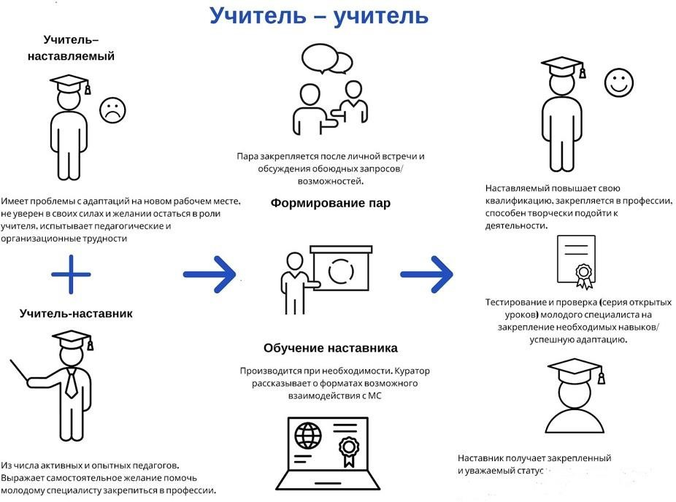

Портрет участников

Наставник. Опытный педагог, имеющий профессиональные успехи (победительразличных профессиональных конкурсов, автор учебных пособий и материалов, участник или ведущий вебинаров и семинаров), склонный к активной общественной работе, лояльный участник школьного сообщества. Обладает лидерскими, организационными и коммуникативными навыками, хорошо развитой эмпатией. Для реализации различных задач возможно выделение двух типов наставников.
Наставник-консультант – создает комфортные условия для реализации профессиональных качеств, помогает с организацией процесса и

решением конкретных психолого-педагогических и коммуникативных проблем. Контролирует самостоятельную работу молодого специалиста.
Наставник-предметник – опытный педагог того же предметного направления, что и молодой учитель, способный осуществлять всестороннюю методическую поддержку преподавания отдельных дисциплин.
Наставляемый. Молодой специалист, имеющий малый опыт работы – от 0 до 3 лет, испытывающий трудности с организацией учебного процесса, взаимодействием с учениками, другими педагогами, администрацией или родителями. Специалист, находящийся в процессе адаптации на новом месте работы, которому необходимо получить представление о традициях, особенностях, регламенте и принципах образовательной организации. Учитель, находящийся в состоянии эмоционального выгорания, хронической усталости.

Возможные варианты программы
Вариации ролевых моделей внутри формы «учитель – учитель» могут различаться в зависимости от потребностей самого наставляемого, особенностей образовательной организации и ресурсов наставника. Учитывая опыт образовательных организаций, основнымивариантами могут быть:
  - взаимодействие «опытный учитель – молодой специалист», классический вариант поддержки для приобретения молодым специалистом необходимых профессиональных навыков (организационных, коммуникационных) и закрепления на месте работы;
  - взаимодействие «лидер педагогического сообщества – педагог, испытывающий проблемы», конкретная психоэмоциональная поддержка («не могу найти общий язык с учениками», «испытываю стресс во время уроков»), сочетаемая с профессиональной помощью по приобретению и развитию педагогических талантов и инициатив;
  - взаимодействие «педагог-новатор – консервативный педагог», в рамках которого, возможно, более молодой учитель помогает опытному представителю «старой школы» овладеть современными программами и цифровыми навыками и технологиями;
  - взаимодействие «опытный предметник – неопытный предметник», в рамках которого опытный педагог оказывает методическую поддержку по конкретному предмету (поиск пособий, составление рабочих программ и тематических планов и т.д).

Область применения. Форма наставничества «учитель – учитель» может быть использована как часть реализации на местах (в школах, ПОО и организациях дополнительного образования) профессиональной подготовки или переподготовки, как элемент повышения квалификации. Отдельной возможностью реализации с последующим фактическим закреплением является создание широких педагогических проектов для реализации в образовательной организации: конкурсы, курсы, творческие мастерские, школа молодого учителя, серия семинаров, разработка методического пособия.

